

UNIVERSIDAD NACIONAL AUTONOMA DE MÉXICO
FACULTAD DE INGENIERIA
DIVISIÓN DE INGENIERIA ELECTRICA
INGENIERIA EN COMPUTACIÓN
COMPUTACIÓN GRÁFICA e INTERACCIÓN HUMANO COMPUTADORA

Nombre de la práctica: Animación básica

Nombre de la alumna: Muñoz San Agustin Victoria Monserrat
N° de Cuenta: 320094187
GRUPO DE LABORATORIO: 09
GRUPO DE TEORÍA: 04

SEMESTRE 2027-1
FECHA DE ENTREGA LÍMITE: 02/11/2026

CALIFICACIÓN: ________
Contenido
Objetivo 2
Desarrollo 3
Resultados 10
Conclusiones 12
Referencia 13

Introducción
La animación básica en OpenGL moderno consiste en modificar gradualmente las propiedades de un objeto —como su posición, rotación, escala, color o textura— entre fotogramas para crear la ilusión de movimiento. En lugar de dibujar una escena estática, la aplicación ejecuta un bucle de renderizado que actualiza el estado de los objetos, borra o limpia el framebuffer y vuelve a dibujar la escena con los nuevos valores; este ciclo de actualizar y redibujar se repite continuamente.
En OpenGL moderno, estas transformaciones suelen calcularse en la CPU mediante matrices —por ejemplo, con GLM— y enviarse a los shaders como uniformes, donde se aplican a los vértices en la GPU. Para que el movimiento sea fluido y consistente en computadoras con distintas velocidades, se utiliza el delta time, es decir, el tiempo transcurrido entre un fotograma y el siguiente; así, un objeto puede avanzar según unidades por segundo en vez de unidades por frame. Además, el double buffering permite preparar la imagen en un búfer fuera de pantalla antes de intercambiarlo con el visible, evitando parpadeo y logrando una animación más estable.

Objetivo
Animar un modelo 3D de un perro en OpenGL para que camine de forma realista a lo largo del eje Z, moviendo de manera coordinada el cuerpo, las patas, la cabeza y la cola. Aprovechar los modelos jerárquicos y las máquinas de estados, ya que permiten controlar y sincronizar cada parte del modelo y dar naturalidad al movimiento. Aplicar transformaciones de traslación y rotación para adquirir las bases de la animación de personajes. Implementar una máquina de estados de dos fases que alterne los ángulos de las patas, la cabeza y la cola entre límites definidos mientras el perro avanza, y activarla con la tecla V.

Desarrollo
- Configuración del proyecto
Primero se descarga el zip correspondiente de la practica y se extrae los archivos, para luego pegar el cpp:
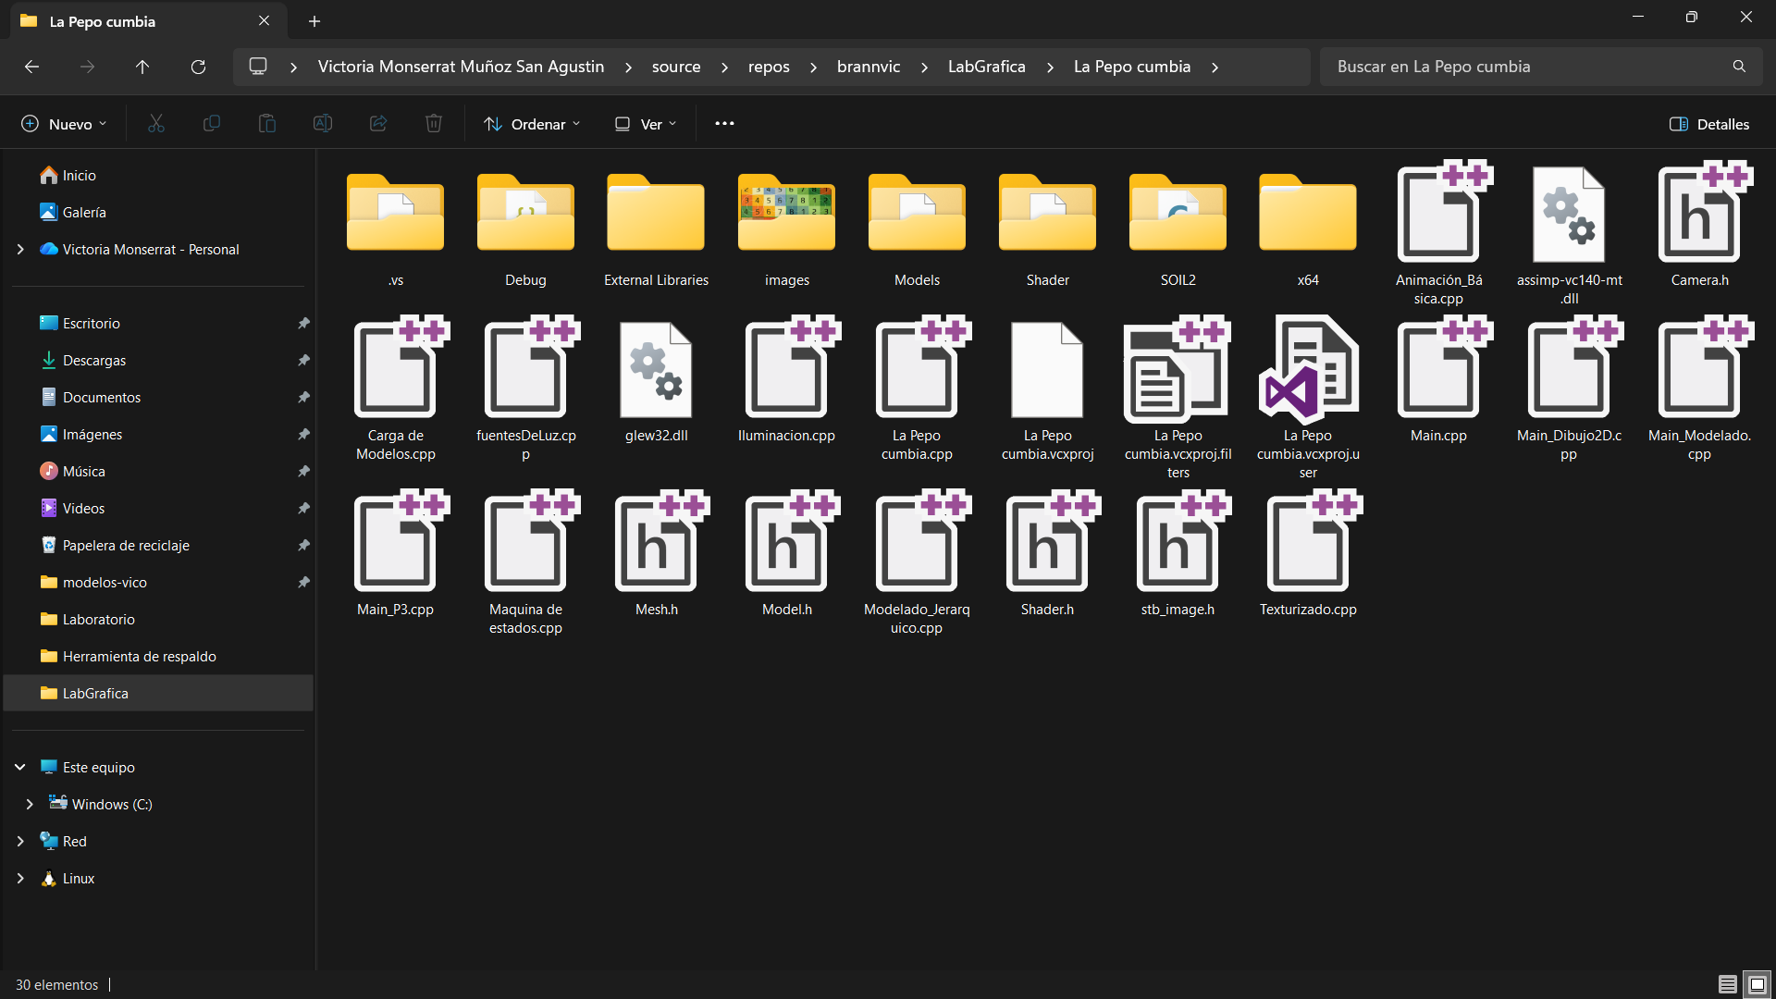
Y pegar los shaders a usar:
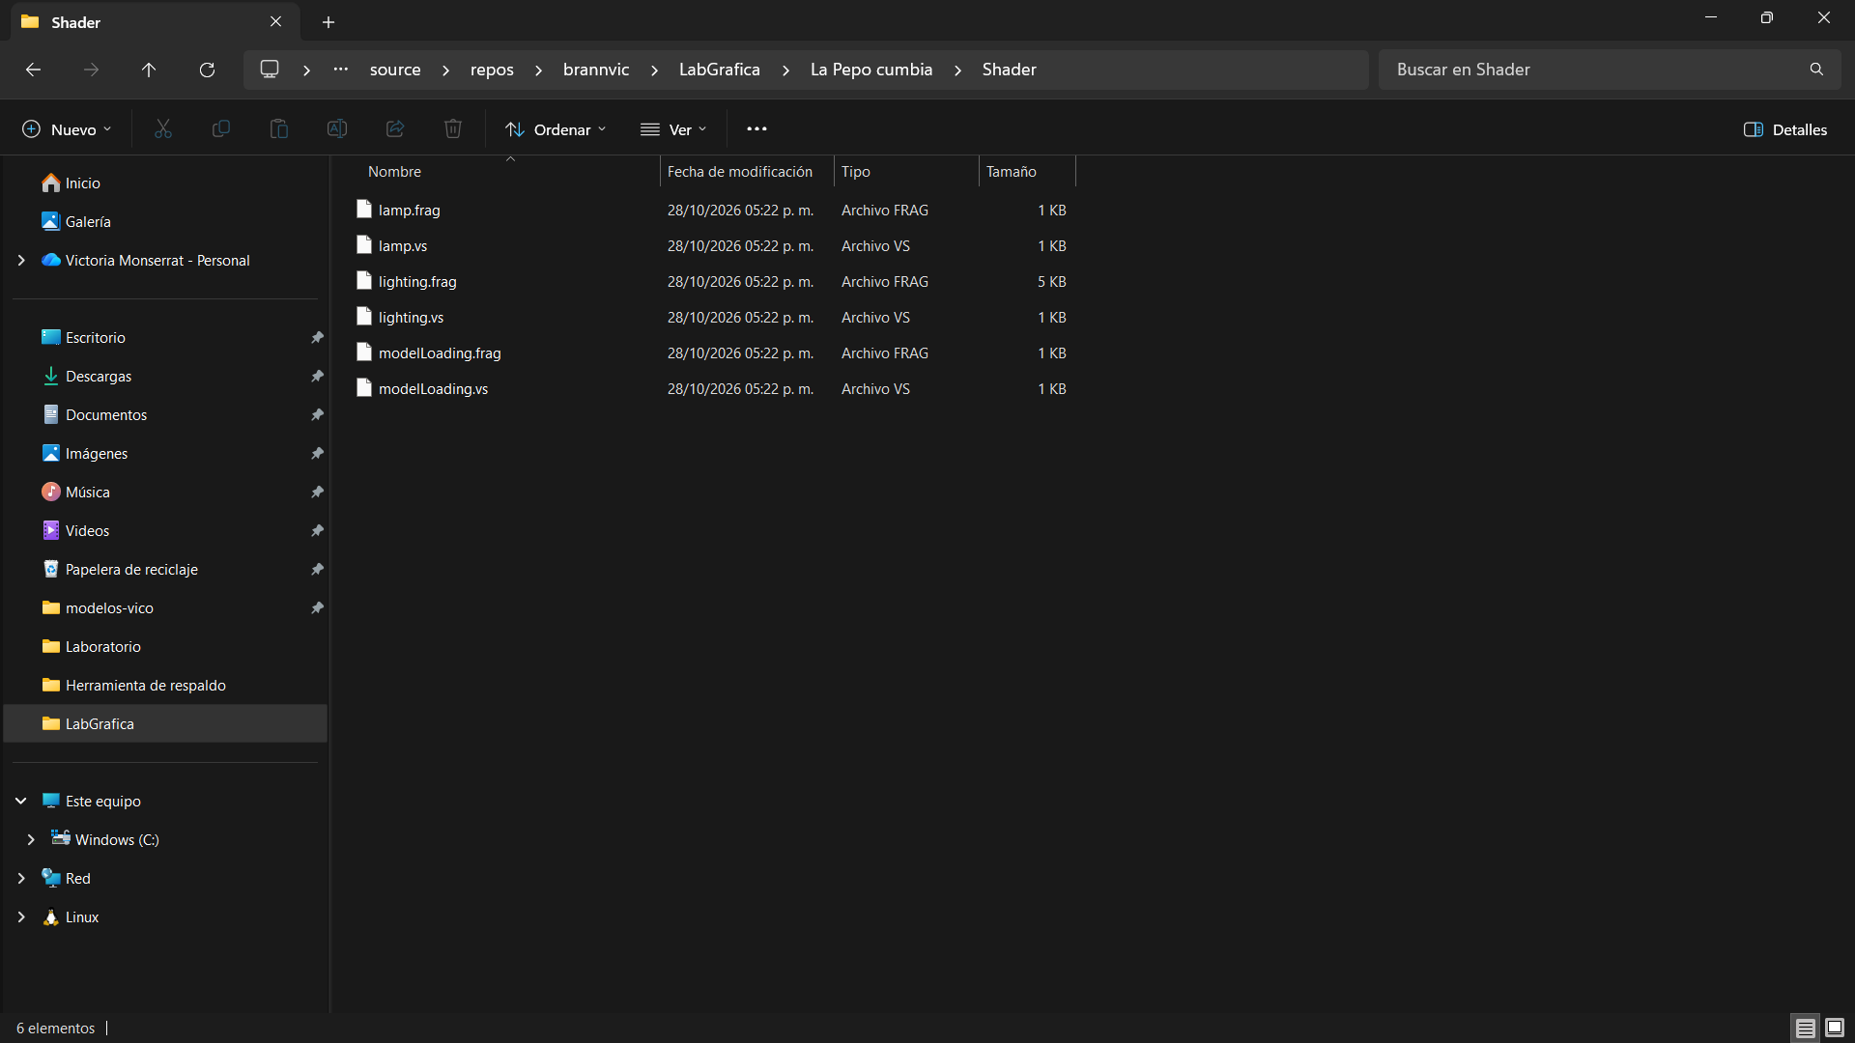
Finalmente en la solución borramos el anterior cpp y en archivos de origen agregamos el elemento existente “Maquina de estados.cpp”:
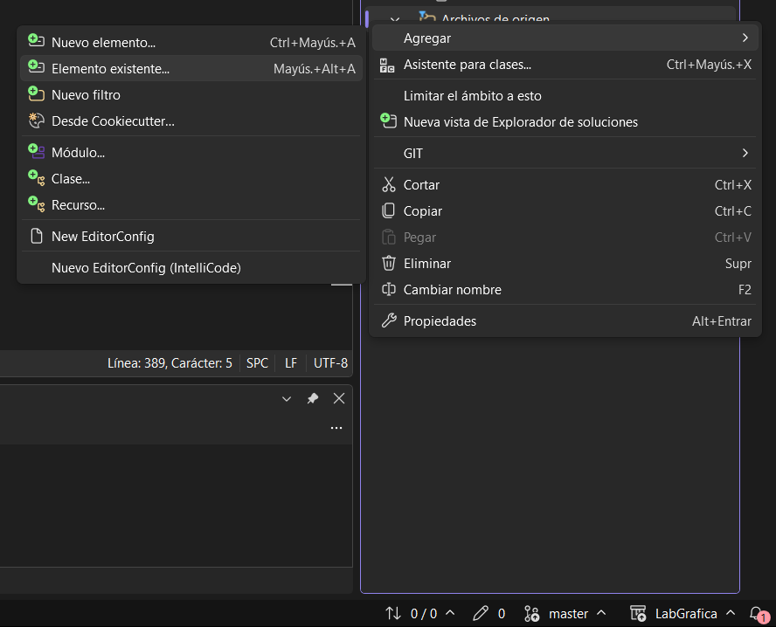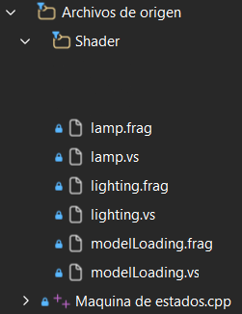
- Maquina de estados.cpp
  - Librerías e includes: El programa usa GLEW y GLFW para crear la ventana y manejar OpenGL, y GLM para las matrices y vectores (traslación, rotación y proyección). Usa SOIL2 y stb_image para cargar texturas, y las clases propias Shader, Camera y Model para cargar shaders, controlar la cámara y dibujar modelos .obj.
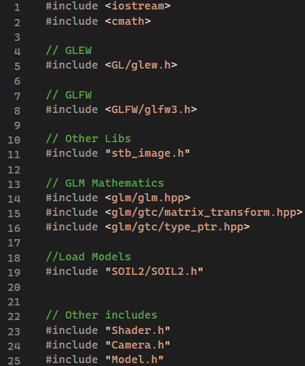
  - Prototipos, ventana, cámara y luces: Se declaran las funciones que se usarán (KeyCallback, MouseCallback, DoMovement, Animation) y el tamaño de la ventana (800x600). La cámara empieza en (0, 0, 3) y el arreglo keys[1024] guarda qué teclas están presionadas. También se define la posición de las luces puntuales, y el arreglo vértices contiene un cubo con sus normales que se usa para dibujar la lámpara.
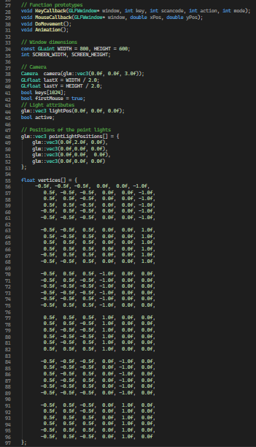
  - Variables de animación y parámetros de la caminata: Aquí están las variables que controlan al perro
    - Ángulos: FLegs y RLegs (patas delanteras y traseras), head y tail.
    - Posición y giro: dogPos y dogRot.
    - Estado: AnimDog activa la caminata y step indica la fase de la máquina de estados.
    - Límites: LEG_MAX = 15, HEAD_MAX = 5 y TAIL_MAX = 25 grados.
    - Velocidades: legSpeed, headSpeed, tailSpeed (calculadas para llegar al límite al mismo tiempo) y dogSpeed.
    - Cuerpo: dogBob (rebote vertical) y dogSway (balanceo lateral), con amplitudes BOB_AMP y SWAY_AMP.
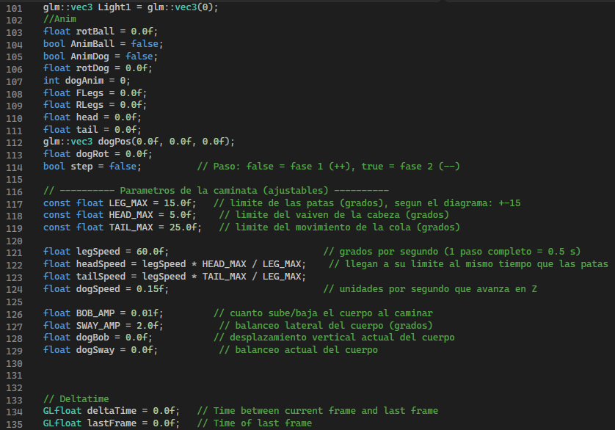
  - Inicialización en main(): Se inicia GLFW, se crea la ventana "Animación máquina de estados" y se registran los callbacks de teclado y mouse. Luego se inicia GLEW y se define el viewport. Se cargan los shaders (lighting y lamp), los modelos del perro (cuerpo, cabeza, cola y cuatro patas), el piso y la pelota, y se crea el VAO y VBO del cubo de la lámpara. Por último se calcula la matriz de proyección en perspectiva.
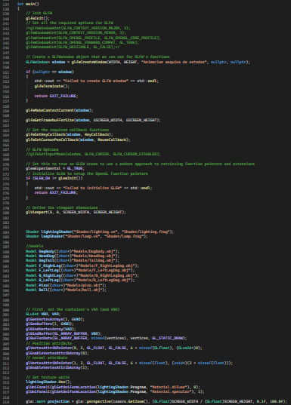
  - Ciclo de render: tiempo, luces y cámara: En cada vuelta del ciclo se calcula el deltaTime, se procesan los eventos y se llama a DoMovement() y Animation(). Después se limpia la pantalla y se activa el shader de iluminación. Se envían al shader la posición de la cámara y tres tipos de luz
    - Direccional: ilumina toda la escena.
    - Puntual: cambia de color con el tiempo y se activa con la barra espaciadora.
    - Spotlight: sigue a la cámara.
    - También se envían la vista y la proyección.
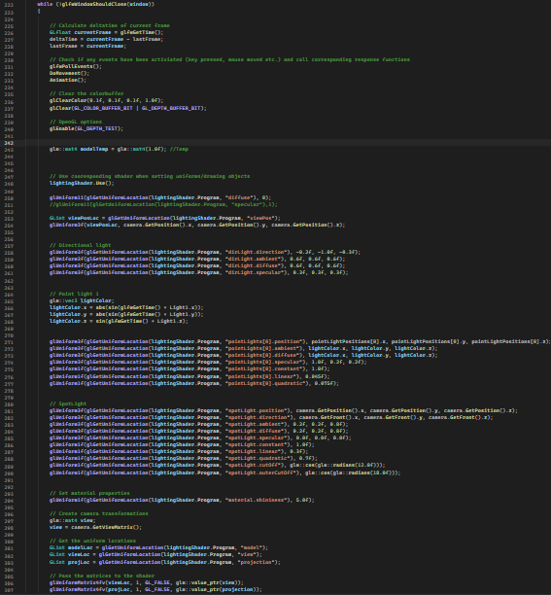
  - Dibujo del modelo jerárquico: El piso se dibuja primero. Luego se dibuja el cuerpo del perro con su traslación (dogPos más el rebote dogBob), su giro (dogRot) y su balanceo (dogSway), y esa transformación se guarda en modelTemp. La cabeza, la cola y las cuatro patas parten de modelTemp, así que heredan el movimiento del cuerpo. Cada una se coloca en su punto de articulación con una traslación y luego rota con su propio ángulo. Las patas izquierdas y derechas usan ejes opuestos para alternarse. Después se dibuja la pelota, que gira con transparencia, y al final el cubo de la lámpara con el shader de lámpara.
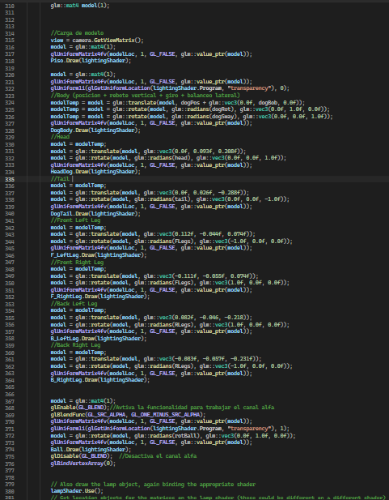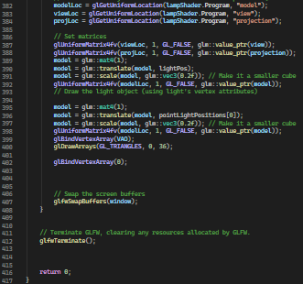
  - Control de entradas y animación
    - DoMovement(): mueve la cámara con W, A, S, D (o las flechas) y la luz puntual con T, G, Y, H, U, J.
    - KeyCallback(): guarda el estado de las teclas, cierra con ESC, enciende la luz con la barra espaciadora, activa la pelota con N y activa o detiene la caminata del perro con la tecla V.
    - Animation(): hace girar la pelota y ejecuta la máquina de estados de la caminata.
    - Con step = false, el perro avanza en Z y RLegs, head y tail aumentan, hasta que RLegs > 15.
    - Con step = true, el perro sigue avanzando y esos tres valores disminuyen, hasta que RLegs < -15.
    - FLegs = RLegs coordina las patas en pares diagonales, y dogBob y dogSway dan el rebote y el balanceo del cuerpo.
    - MouseCallback(): convierte el movimiento del mouse en giro de la cámara.
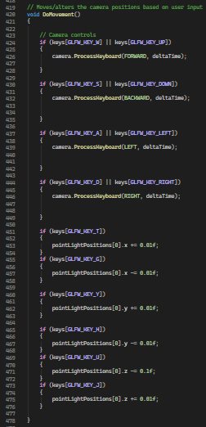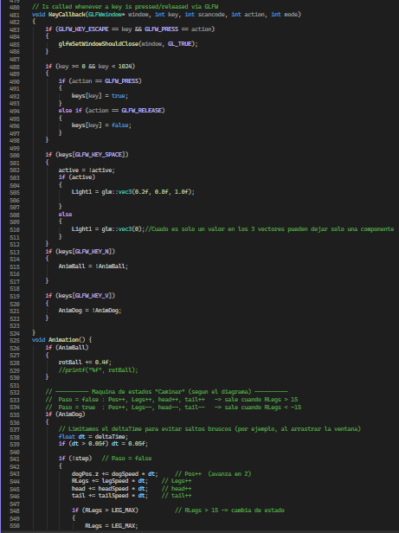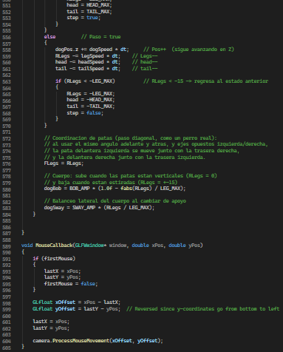

Resultados
Entradas y salidas
Entrada | Salida esperada
Presionar V | El perro camina en Z con las patas en pares diagonales
Presionar V otra vez | El perro se detiene
Presionar N | La pelota gira sobre el eje Y

- Compilación inicial: “Animacion basica” con el piso, el perro (cargado como un solo modelo, RedDog.obj), la pelota y la luz puntual. El perro aparece completo y estático, porque se dibuja como una sola pieza sin ninguna transformación. Al presionar N, la pelota gira sobre el eje Y, y al volver a presionarla se detiene. La cámara se mueve con W, A, S, D y el mouse, y la barra espaciadora enciende la luz puntual. Problemas: no hubo, porque el código ya estaba completo y solo animaba la pelota. Sin embargo, tiene una limitación: como el perro es un solo modelo, no se puede mover una parte sin mover todo.
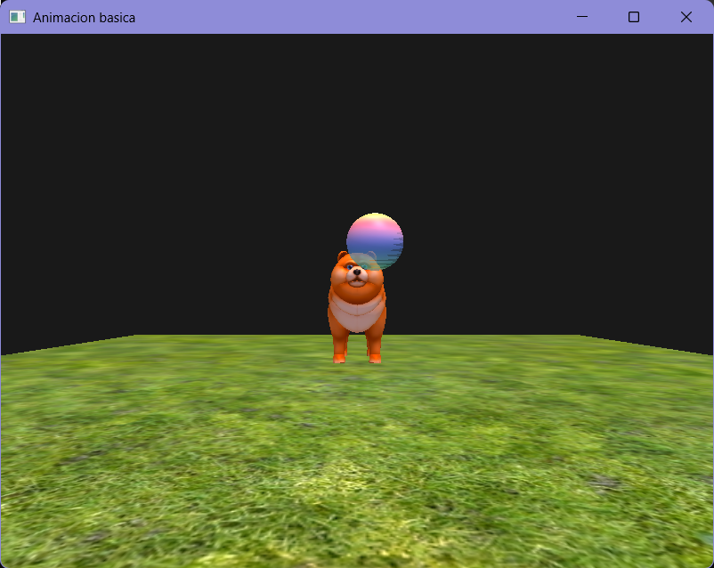
- Perro con máquinas de estado: se abre la ventana “Animación máquina de estados”. Esta vez el perro está dividido en siete modelos: cuerpo, cabeza, cola y cuatro patas. Al presionar V, el perro camina hacia adelante sobre el eje Z. Las patas se mueven en pares diagonales, la cabeza y la cola se balancean, y el cuerpo sube y baja con un ligero balanceo lateral. Al volver a presionar V, la caminata se detiene. La pelota sigue girando con N, igual que antes.
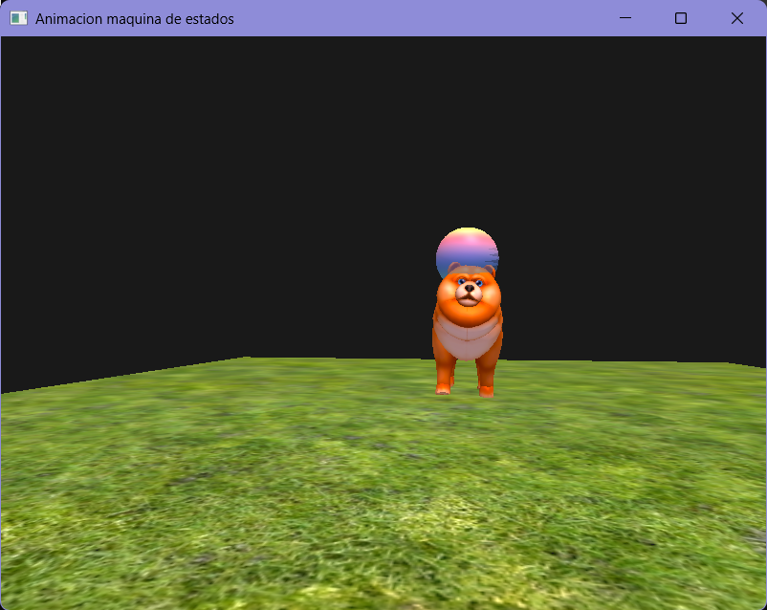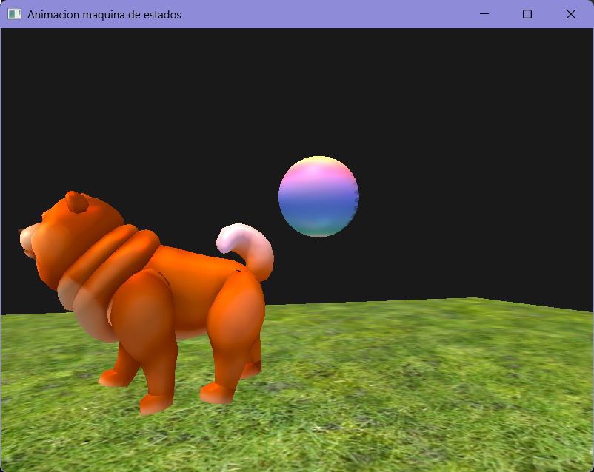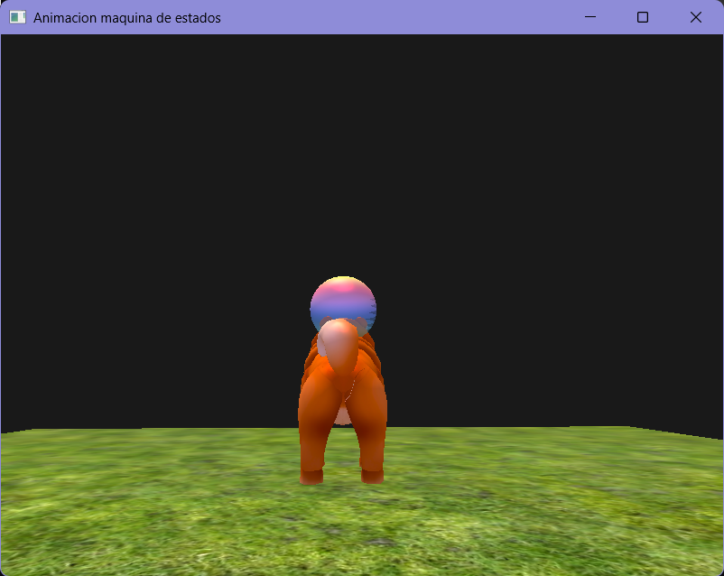
Problema | Solución
El perro no se movía. AnimDog y rotDog existían, pero ninguna tecla activaba AnimDog y rotDog no se usaba al dibujar. | Se agregó una tecla (V) que activa AnimDog en KeyCallback, y se implementó la máquina de estados en Animation().
Al dividir el perro en partes, cada pieza debía moverse con el cuerpo pero conservar su propia articulación. | Se usó un modelo jerárquico: el cuerpo guarda su transformación en modelTemp y la cabeza, la cola y las patas parten de ella.
Las patas se movían sin coordinación. | Se igualó FLegs = RLegs. Con los ejes opuestos izquierda y derecha que ya estaban en el dibujo, quedan en pares diagonales, como un perro real.
La velocidad dependía de la computadora (más fps, más rápido). | Se multiplicaron los incrementos por deltaTime y se limitó a 0.05 s para evitar saltos bruscos.
Al pasar de una fase a otra, los ángulos podían pasarse del límite y desfasar la cabeza y la cola con el tiempo. | Al cambiar de estado se fijan RLegs, head y tail exactamente en su límite.
La caminata se veía rígida. | Se agregaron dogBob (rebote vertical) y dogSway (balanceo lateral) al cuerpo.
Al mantener presionada la tecla de la caminata, el interruptor puede alternar varias veces. Es el mismo comportamiento que ya tenía la tecla N, y queda así por decisión de dejarla igual que la pelota. | Se evita tocando la tecla rápidamente. Si se quisiera corregir, se agrega key == GLFW_KEY_V && action == GLFW_PRESS.

Conclusiones
Esta práctica hizo posible comprender cómo animar un modelo 3D jerárquico en OpenGL, aplicando traslaciones y rotaciones sobre cada parte del perro (cuerpo, cabeza, cola y patas) para lograr una caminata en el eje Z. También permitió implementar una máquina de estados de dos fases que alterna los ángulos de las patas entre +15° y -15°, sincronizar las patas en pares diagonales, añadir el balanceo de la cabeza y la cola, y agregar el rebote y el balanceo del cuerpo para imitar el movimiento de un perro real. Además, hizo posible relacionar la teoría con la práctica: convertir un diagrama de estados dibujado a mano en un código funcional, entender que las transformaciones heredadas del cuerpo mueven todas las partes a la vez, y usar deltaTime para que la animación no dependa de la velocidad de la computadora. Como resultado, el perro camina hacia adelante al presionar la tecla V, y la pelota gira con la tecla N.
Durante el desarrollo fue necesario resolver varios problemas: activar el movimiento del perro, agregando la tecla V y la máquina de estados en Animation(), ya que AnimDog nunca se activaba y rotDog no se usaba al dibujar; coordinar las patas, igualando FLegs = RLegs y aprovechando los ejes opuestos de las patas izquierdas y derechas; evitar que la velocidad dependiera de los fps, multiplicando los incrementos por deltaTime; y corregir el desfase de los ángulos, fijándolos exactamente en su límite al cambiar de estado. Para cada problema, probar el programa, identificar la causa y corregir el código permitió llegar a la caminata deseada. Lo aprendido se puede aplicar en los videojuegos y la animación 3D para dar movimiento a personajes y criaturas, en la simulación y la realidad virtual para recrear el movimiento de seres vivos, y en la robótica para controlar articulaciones coordinadas mediante máquinas de estados, como en los robots cuadrúpedos.

Referencias
de Vries, J. (s. f.). Learn OpenGL. Recuperado el 01 de noviembre de 2026 de https://learnopengl.com/
Khronos Group. (s. f.). Default framebuffer. OpenGL Wiki. Recuperado el 01 de noviembre de 2026 de https://wikis.khronos.org/opengl/Default_Framebuffer
Apple Developer. (2018). OpenGL application design strategies. Recuperado el 01 de noviembre de 2026 de https://developer.apple.com/library/archive/documentation/GraphicsImaging/Conceptual/OpenGL-MacProgGuide/opengl_designstrategies/opengl_designstrategies.html

